INFORMACJA
o sytuacji na rynku pracy
w Powiecie Nowosądeckim
wg stanu na dzień 31 lipiec 2018 r.

NOWY SĄCZ – sierpień - 2018 r.

Na koniec lipca 2018 r. w Powiatowym Urzędzie Pracy dla Powiatu Nowosądeckiego zarejestrowanych było 5 916 osób bezrobotnych, w tym 4 140 kobiet (70,0 %) i 1 776 (30,0 %) mężczyzn.
W stosunku do czerwca br. liczba bezrobotnych w lipcu br. zwiększyła się o 29 osób.
Po raz pierwszy w historii bezrobocia rejestrowanego w powiecie nowosądeckim procentowy udział kobiet wśród ogółu bezrobotnych wyniósł 70 %. 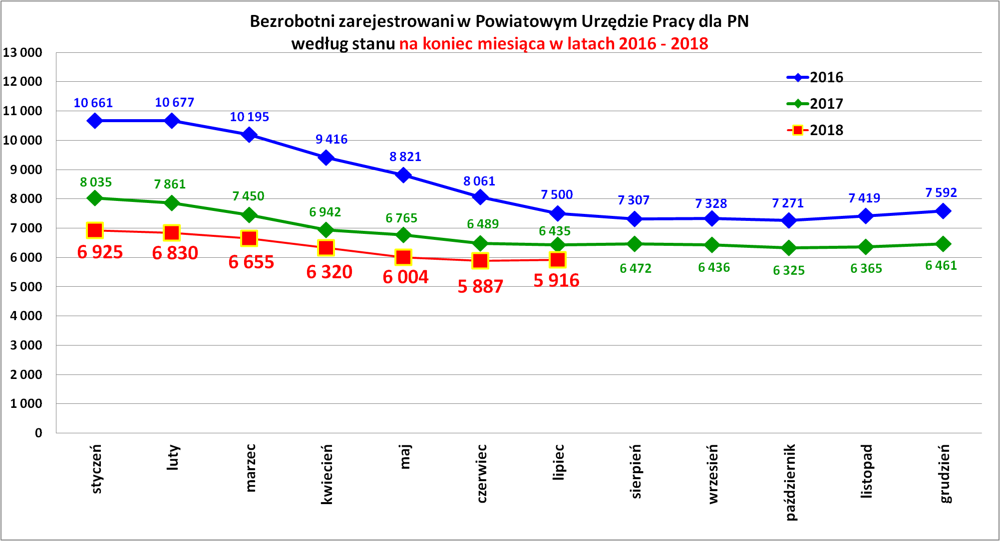

Podstawowe tendencje zaobserwowane w obszarze bezrobocia
na lokalnym rynku pracy na koniec lipca 2018 r. :

- trwa dalszy spadek poziomu bezrobocia (rok do roku o 519 osób
tj. o 8,8 %),
- mniejsza ilość rejestracji osób bezrobotnych w kolejnych miesiącach,
- spadek poziomu bezrobocia obejmuje prawie wszystkie kategorie osób bezrobotnych,
- dominacja bezrobotnych kobiet (70,0 %),
- większość bezrobotnych stanowią osoby długotrwale bezrobotne (53,1 %),
- w dużej mierze bezrobocie dotyka ludzi młodych do 30 roku życia (33,5 %),
- większość osób bezrobotnych posiada wykształcenie średnie i powyżej (55,8 %),
- większość osób bezrobotnych pozostających w ewidencji urzędu to osoby, które wcześniej pracowały zawodowo (87,3 %),
- w odniesieniu do lat poprzednich odsetek osób zarejestrowanych dotychczas nie pracujących uległ zmniejszeniu (12,7 %),
- zdecydowana większość bezrobotnych nie posiadała prawa do zasiłku (86,8 %),
- w ewidencji dominują osoby, które rejestrowały się wielokrotnie (83,2 %),
- brak miejsc pracy w biurach i urzędach, na które jest bardzo duże zapotrzebowanie ze strony bezrobotnych kobiet,
- stopa bezrobocia - na koniec lipca br. wynosiła 8,0 %,
- zdecydowana większość osób bezrobotnych – 5 248 (tj. 88,7 %) to osoby będące w szczególnej sytuacji na rynku pracy,
- wśród ogółu bezrobotnych 92,3 % posiadało zawód. Niewielki procent - 7,7 % było „bez zawodu”. Zauważalny jest spadek osób „bez zawodu” w ogólnej liczbie bezrobotnych. Wśród osób bezrobotnych najwięcej było: sprzedawców – 845 osób, kucharzy (269 osób), robotników gospodarczych (153 osoby), techników ekonomistów (130 osób). Z wykształceniem wyższym najliczniejsze zawody to: „ekonomista” – 80 osób, „specjalista administracji publicznej” – 55 osób i „pedagog” – 55 osób,
- wśród osób posiadających status osoby bezrobotnej dominowali mieszkańcy obszarów wiejskich stanowiąc 81,5 % wszystkich zarejestrowanych,
- są problemy z rekrutacją pracowników na wolne miejsca pracy, głównie do prac prostych,
- duża ilości wydanych zezwoleń dla pracowników zza wschodniej granicy (głównie z Ukrainy) sugeruje, że ci pracownicy stają się ważni dla naszej gospodarki i zamiast wzrostu płac pracodawcy zatrudniają cudzoziemców,
- zakłady pracy z terenu powiatu nowosądeckiego nie zgłaszały w ostatnich latach zamiaru dokonania zwolnień grupowych.

W tabeli poniżej zestawiono podstawowe wielkości dotyczące struktury zarejestrowanych osób bezrobotnych.

Podstawowe struktury i stany osób zarejestrowanych
w Powiatowym Urzędzie Pracy dla PN
Wyszczególnienie | Stan na 31.07.2018 r. | Struktura  w %
Bezrobotni ogółem w tym: | 5 916 | 100,0
➢ kobiety | 4 140 | 70,0
➢ z prawem do zasiłku | 782 | 13,2
➢ zarejestrowani po raz I | 996 | 16,8
➢ zarejestrowani po raz kolejny (od 1990 r.) | 4 920 | 83,2
➢ zwolnieni z przyczyn dotyczących zakładu pracy | 236 | 4,0
➢ poprzednio pracujący | 5 167 | 87,3
➢ dotychczas nie pracujący | 749 | 12,7
➢ zamieszkali na wsi | 4 822 | 81,5
➢ osoby w okresie do 12- stu miesięcy od dnia ukończenia nauki | 192 | 3,2
➢ cudzoziemcy | 14 | 0,2
➢ bez kwalifikacji zawodowych | 1 302 | 22,0
➢ bez doświadczenia zawodowego | 1 118 | 18,9
➢ kobiety, które nie podjęły zatrudnienia po urodzeniu dziecka | 1 428 | 24,1
Osoby będące w szczególnej sytuacji na rynku pracy | 5 248 | 88,7
- osoby do 30 roku życia | 1 981 | 33,5
- w tym osoby do 25 roku życia | 905 | 15,3
- długotrwale bezrobotne | 3 143 | 53,1
- powyżej 50 roku życia | 1 189 | 20,1
- korzystające ze świadczeń z pomocy społecznej | 184 | 3,1
- posiadające co najmniej jedno dziecko do 6 roku życia | 1 853 | 31,3
- posiadający co najmniej jedno dziecko  niepełnosprawne do 18 roku życia | 10 | 0,2
- niepełnosprawni | 251 | 4,2
Poszukujący pracy w tym: | 126
• osoby niepełnosprawne | 46

Płynność bezrobocia, oferty pracy oraz podjęcia pracy
w Powiatowym Urzędzie Pracy dla PN
Wyszczególnienie | Miesiąc  styczeń – lipiec 2018 r. | Miesiąc  lipiec 2018 r.
1. Bezrobotni zarejestrowani w miesiącu z tego: | 5 677 | 815
➢ po raz I - szy | 1 010 | 199
➢ po raz kolejny | 4 667 | 616
➢ z prawem do zasiłku | 1 287 | 174
➢ zamieszkali na wsi | 4 733 | 670
w tym posiadający gospodarstwo rolne | 182 | 22
➢ osoby w okresie do 12 m-cy od dnia ukończenia nauki | 831 | 110
➢ cudzoziemcy | 6 | 2
➢ bez kwalifikacji zawodowych | 1 141 | 154
➢ bez doświadczenia zawodowego | 1 249 | 193
➢ kobiety, które nie podjęły zatrudnienia po urodzeniu  dziecka | 377 | 61
➢ w wieku do 30 roku życia | 2 999 | 457
w tym wieku do 25 roku życia | 1 910 | 286
➢ długotrwale bezrobotne | 1 209 | 163
➢ powyżej 50 roku życia | 784 | 96
➢ korzystające ze świadczeń pomocy społecznej | 61 | 13
➢ posiadające co najmniej jedno dziecko do 6 roku życia | 987 | 132
➢ posiadający co najmniej 1 dziecko niepełnosprawne  do 18 r. życia | 8 | 1
➢ niepełnosprawni | 194 | 21
2. Bezrobotni wyrejestrowani w miesiącu z tego: | 6 222 | 786
➢ podjęcia pracy | 3 576 | 416
3.*Zgłoszone wolne miejsca pracy i miejsca aktywizacji  zawodowej z tego: | 3 065 | 302
 oferty pracy subsydiowanej | 1 105 | 141
 oferty pracy niesubsydiowanej | 1 960 | 161
4.*Zgłoszenia zwolnień z przyczyn zakładu pracy (osoby) | 0 | 0

Nowe rejestracje (napływ) i wyłączenia (odpływ) osób bezrobotnych

Od stycznia do lipca 2018 r. w Powiatowym Urzędzie Pracy dla PN zarejestrowało się 5 677 osób bezrobotnych (o 16,3 % mniej niż w tym samym czasie w roku poprzednim), w tym samym czasie z rejestrów wyłączono 6 222 osoby (o 21,6 % mniej niż w tym samych czasie w roku poprzednim).
Najwięcej osób zarejestrowało się w styczniu br.- 1120 a najmniej w czerwcu br. – 681 osób i w maju - 684.
Najwięcej osób wyrejestrowało się w kwietniu br. - 1084 a najmniej w styczniu br. - 656 osób.
Od stycznia do lipca br. (tak samo jak w latach poprzednich) w napływie zdecydowaną większość stanowiły osoby, które rejestrowały się po raz kolejny – 4 667 (tj. 82,5 %). Wśród powracających do ewidencji były m.in. osoby, które zakończyły uczestnictwo w różnych formach aktywizacji zawodowej (staże, szkolenia, roboty publiczne, prace społecznie użyteczne, roboty publiczne, prace interwencyjne).
Jak wynika z danych statystycznych w okresie styczeń – lipiec br. liczba osób wyłączonych z ewidencji przewyższyła liczbę osób, które zarejestrowały się w urzędzie – sytuację obrazuje wykres poniżej.
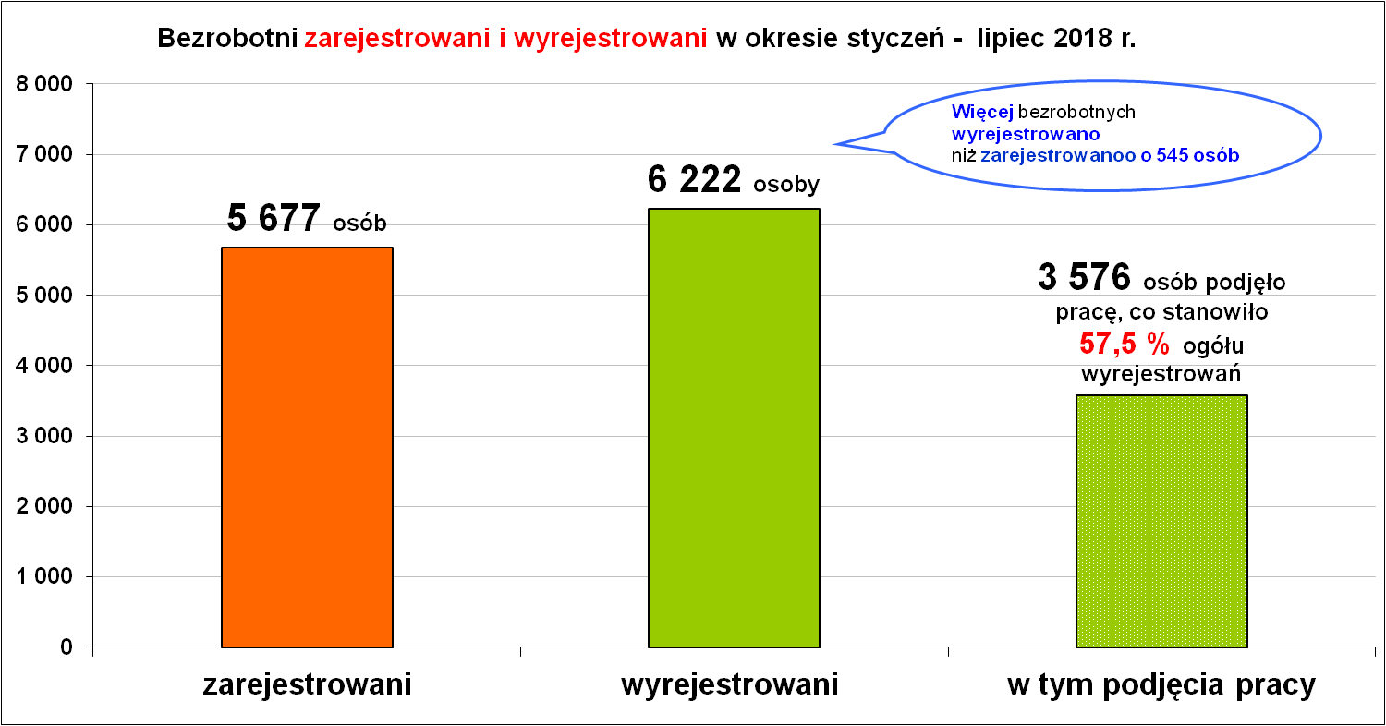
Najważniejszą przyczyną wyłączeń osób bezrobotnych pozostawało podjęcie pracy – 3 576 osób, tj. 57,5 %.
Do głównych przyczyn wyłączenia z ewidencji osób bezrobotnych poza oczywiście podjęciem pracy należy także niepotwierdzenie gotowości do pracy – 834 osoby, dobrowolna rezygnacja ze statusu osoby bezrobotnej – 445 osób oraz odmowa bez uzasadnionej przyczyny przyjęcia propozycji odpowiedniej pracy lub innej formy pomocy – 78 osób. Łącznie z tych trzech powodów wyłączonych zostało łącznie 1 357 osób, tj. 21,8 % ogółu wyłączeń.
Poniżej zestawiono te same okresy rok do roku w celu porównania jak kształtowała się i zmieniała sytuacja na rynku pracy.

Płynność bezrobocia
styczeń – lipiec w latach 2016 - 2018
Wyszczególnienie | styczeń – lipiec  2016 r. | styczeń – lipiec  2017 r. | styczeń – lipiec  2018 r.
1. Bezrobotni zarejestrowani w miesiącu z tego: | 7 167 | 6 782 | 5 677
➢ z prawem do zasiłku | 1 758 | 1 485 | 1 287
➢ osoby w okresie do 12 m-cy od dnia ukończenia nauki | 1 055 | 1 008 | 831
➢ w wieku do 30 roku życia | 3 941 | 3 552 | 2 999
w tym wieku do 25 roku życia | 2 543 | 2 246 | 1 910
➢ długotrwale bezrobotne | 2 261 | 2 039 | 1 209
➢ powyżej 50 roku życia | 978 | 995 | 784
➢ korzystające ze świadczeń pomocy społecznej | 95 | 190 | 61
➢ niepełnosprawni | 278 | 253 | 194
2. Bezrobotni wyrejestrowani w miesiącu z tego: | 9 803 | 7 939 | 6 222
➢ podjęcia pracy | 4 920 | 4 290 | 3 576
3.*Zgłoszone wolne miejsca pracy z tego dla: | 3 506 | 3 182 | 3 065
 oferty pracy subsydiowanej | 1 749 | 1 450 | 1 105
 oferty pracy niesubsydiowanej | 1 757 | 1 732 | 1 960
4.*Zgłoszenia zwolnień z przyczyn zakładu pracy (osoby) | 0 | 0 | 0
Z porównania wielkości w tabeli wyżej widać, że w 2018 roku mamy do czynienia ze spadkiem zarejestrowanych bezrobotnych we wszystkich podstawowych strukturach. Wzrost natomiast widać w ofertach pracy niesubsydiowanej – bardzo dobry znak dla rynku pracy.
W kolejnej tabeli przedstawiono dane dotyczące rejestracji absolwentów na koniec lipca w latach 2012-2018.
Miesiąc/lata | Liczba bezrobotnych  absolwentów  stan na koniec lipca | w tym kobiet | % udział kobiet w ogólnej liczbie absolwentów
Lipiec 2012 r. | 744 | 455 | 61,2
Lipiec 2013 r. | 676 | 440 | 65,1
Lipiec 2014 r. | 472 | 305 | 64,6
Lipiec 2015 r. | 375 | 239 | 63,7
Lipiec 2016 r. | 309 | 191 | 61,8
Lipiec 2017 r. | 281 | 189 | 67,3
Lipiec 2018 r. | 192 | 136 | 70,8
Z powyższego zestawienia wynika, że liczba bezrobotnych absolwentów na przestrzeni ostatnich lat ulegała zmianom i aktualnie na koniec lipca br. liczba ta znacząco spadła i wynosiła 192 osoby. W liczbie tej przeważają kobiety stanowiąc ponad 70 % ogółu zarejestrowanych absolwentów.

Oferty pracy i miejsca aktywizacji zawodowej.
W lipcu br. urząd pozyskał 302 wolne miejsca pracy i miejsca aktywizacji zawodowej. W porównaniu do lipca roku poprzedniego liczba ofert pracy była zmniejszyła się o 18 miejsc.

Oferty pracy i miejsca aktywizacji zawodowej.
Oferty pracy zgłoszone w 2018 r.
Miesiące | Ogółem | z sektora  publicznego | z sektora prywatnego | subsydiowane | niesubsydiowane | sezonowe
styczeń | 378 | 38 | 340 | 101 | 277 | 115
luty | 441 | 42 | 399 | 178 | 263 | 73
marzec | 578 | 125 | 453 | 219 | 359 | 237
kwiecień | 559 | 81 | 478 | 185 | 374 | 248
maj | 399 | 50 | 349 | 133 | 266 | 146
czerwiec | 408 | 44 | 364 | 148 | 260 | 141
lipiec | 302 | 48 | 254 | 141 | 161 | 64
RAZEM | 3 065 | 428 | 2 637 | 1 105 | 1 960 | 1 024
% udział | 100 | 14,0 | 86,0 | 36,1 | 63,9 | 33,4

Zgłoszone oferty pracy w miesiącu lipcu 2018 r. (najliczniejsze)
Lp. | Zawody i specjalności |  | Oferty pracy  i miejsca aktywizacji zawodowej zgłoszone w miesiącu lipcu 2018 r.
 | nazwa | symbol | Ogółem | subsydiowane | staż | Niesubsydiowane
1. | Sprzedawca | 522301 | 25 | 12 | 8 | 13
2. | Spawacz | 721204 | 23 | 0 | 0 | 23
3. | Ślusarz | 722204 | 23 | 0 | 0 | 23
4. | Technik prac biurowych | 411004 | 22 | 21 | 15 | 1
5. | Robotnik gospodarczy | 515303 | 22 | 21 | 0 | 1
6. | Kucharz | 512001 | 12 | 7 | 5 | 5
7. | Monter-elektronik | 742102 | 10 | 0 | 0 | 10
8. | Kelner | 513101 | 7 | 6 | 3 | 1
9. | Magazynier | 432103 | 6 | 4 | 0 | 2
10. | Pomocniczy robotnik budowlany | 931301 | 6 | 0 | 0 | 6
11. | Nauczyciel przedszkola | 234201 | 5 | 1 | 0 | 4
12. | Recepcjonista | 422602 | 5 | 3 | 3 | 2
13. | Doradca klienta | 524902 | 5 | 3 | 1 | 2
14. | Pomoc kuchenna | 941201 | 5 | 3 | 0 | 2
15. | Fizjoterapeuta | 229201 | 4 | 3 | 2 | 1
16. | Technik administracji | 334306 | 4 | 4 | 3 | 0
17. | Florysta | 343203 | 4 | 2 | 2 | 2
18. | Monter konstrukcji budowlanych | 711102 | 4 | 0 | 0 | 4
19. | Szwaczka maszynowa | 815301 | 4 | 2 | 0 | 2
20. | Pielęgniarka | 222101 | 3 | 2 | 0 | 1
21. | Fryzjer | 514101 | 3 | 2 | 2 | 1
22. | Monter konstrukcji stalowych | 721404 | 3 | 1 | 0 | 2

Podjęcia pracy.
W miesiącu lipcu br. pracę podjęło 416 osób. W latach poprzednich w tym samym okresie pracę podejmowało znacznie więcej osób.

Podjęcia pracy od stycznia do lipca 2018 r.
Miesiące | Podjęcia pracy ogółem |  | Praca  niesubsydiowana |  | Praca  subsydiowana
Miesiące | ogółem | kobiety | ogółem | kobiety | ogółem | kobiety
styczeń | 438 | 242 | 418 | 234 | 20 | 8
luty | 435 | 207 | 367 | 171 | 68 | 36
marzec | 613 | 313 | 446 | 227 | 167 | 86
kwiecień | 646 | 228 | 486 | 174 | 160 | 54
maj | 580 | 258 | 426 | 196 | 154 | 62
czerwiec | 448 | 215 | 327 | 166 | 121 | 49
lipiec | 416 | 192 | 296 | 147 | 120 | 45
RAZEM | 3 576 | 1 655 | 2 766 | 1 315 | 810 | 340
% | 100% | - | 77,3 % | - | 22,7 % | -

W miesiącu lipiec 2018 r. wypłacono:
- dodatki aktywizacyjne dla 66 osób. Wśród osób pobierających dodatki aktywizacyjne było 29 kobiet i 37 mężczyzn,
Wydane nowe decyzje w lipcu 2018 r.:
- dotyczące dodatków aktywizacyjnych osobom bezrobotnym
z prawem do zasiłku – 25
- dotyczące stypendium dla osoby bezrobotnej –

Ilość przyznanych dodatków aktywizacyjnych dla bezrobotnych (nowe decyzje)
wg miesięcy w latach 2009 – 2018
Lata | I | II | III | IV | V | VI | VII | VIII | IX | X | XI | XII | RAZEM
2009 r. | 20 | 24 | 20 | 20 | 40 | 42 | 38 | 29 | 41 | 17 | 39 | 18 | 348
2010 r. | 20 | 14 | 16 | 28 | 32 | 39 | 35 | 25 | 37 | 36 | 36 | 31 | 349
2011 r. | 26 | 29 | 25 | 35 | 53 | 48 | 42 | 38 | 26 | 49 | 40 | 12 | 423
2012 r. | 11 | 18 | 11 | 15 | 29 | 41 | 43 | 27 | 30 | 35 | 11 | 25 | 296
2013 r. | 46 | 18 | 26 | 35 | 26 | 39 | 42 | 29 | 21 | 35 | 26 | 20 | 363
2014 r. | 11 | 23 | 32 | 36 | 44 | 32 | 48 | 21 | 19 | 27 | 18 | 21 | 332
2015 r. | 11 | 20 | 19 | 20 | 22 | 28 | 20 | 18 | 19 | 14 | 22 | 15 | 228
2016 r. | 23 | 13 | 28 | 25 | 26 | 22 | 19 | 22 | 13 | 15 | 18 | 36 | 260
2017 r. | 7 | 15 | 14 | 30 | 16 | 17 | 12 | 17 | 14 | 20 | 42 | 30 | 234
2018 r. | 27 | 25 | 33 | 27 | 28 | 14 | 25 | - | - | - | - | - | 179

„Napływ” i „odpływ” wybranych kategorii bezrobotnych

styczeń – lipiec 2018 r.
Wyszczególnienie | Bezrobotni
Wyszczególnienie | do 30 roku życia | ← w tym  do 25 roku życia | powyżej 50 roku życia | długotrwale
Zarejestrowani | 2 999 | 1 910 | 784 | 1 209
Wyrejestrowani | 3 065 | 1 895 | 1 017 | 1 452
w tym z powodu: podjęcia pracy | 1 729 | 1 046 | 523 | 692
- niesubsydiowanej | 1 287 | 800 | 383 | 528
- w tym podjęcie działalności gospodarczej | 31 | 16 | 28 | 47
- subsydiowanej | 442 | 246 | 140 | 164
- prace interwencyjne | 141 | 90 | 33 | 51
- roboty publiczne | 9 | 7 | 72 | 60
- podjęcie działalności gospodarczej | 163 | 73 | 23 | 29
- praca w ramach refundacji kosztów  - zatrudnienia bezrobotnego | 10 | 7 | 7 | 8
- podjecie pracy poza miejscem zamieszkania  w ramach bonu na zasiedlenie | 43 | 12 | 0 | 2
- inne | 76 | 55 | 5 | 14
w tym podjęcie pracy przez osoby do 30 roku życia | 76 | 55 | 0 | 11
praca z PFRON –u | 0 | 0 | 1 | 0
zatrudnienie socjalne | 0 | 0 | 4 | 3
Skierowani na szkolenie | 192 | 92 | 27 | 33
Skierowani na staż | 271 | 190 | 8 | 76
Skierowanie do prac społecznie użytecznych | 6 | 4 | 12 | 40
w tym PAI | 2 | 3 | 0 | 7
Razem ilość bezrobotnych objętych  subsydiowaną aktywizacją zawodową  ( praca subs. + szkolenie + staż + prace społecznie użyteczne) | 911 | 532 | 187 | 313
Aktywizacja zawodowa osób bezrobotnych
z Powiatu Nowosądeckiego w okresie styczeń – lipiec 2018 r.
Wyszczególnienie |  | Ilość osób  styczeń – lipiec | Ilość osób  lipiec
1. | Pracę podjęło za pośrednictwem urzędu | 1 651 | 214
w tym:
 | - pracę niesubsydiowaną | 438 | 34
 | - pracę interwencyjną | 273 | 35
 | - pracę w ramach robót publicznych | 114 | 22
 | - podjęcie działalności gospodarczej | 263 | 41
 | - podjecie pracy w ramach refundacji kosztów  zatrudnienia bezrobotnego | 31 | 1
 | - podjęcie pracy poza miejscem zamieszkania w ramach bonu na zasiedlenie | 43 | 7
 | - inne | 86 | 14
 | w tym podjęcie pracy przez osoby do 30 roku życia | 76 | 12
 | PEFRON | 3 | 1
 | zatrudnienie socjalne | 7 | 1
 | - rozpoczęcie stażu | 359 | 60
 | - rozpoczęcie prac społecznie użytecznych | 44 | 0
 | w tym w ramach PAI | 8 | 0
2. | Rozpoczęło szkolenia | 306 | 30
3. | Udzielono porad zawodowych i informacji  zawodowej | 576 | 76

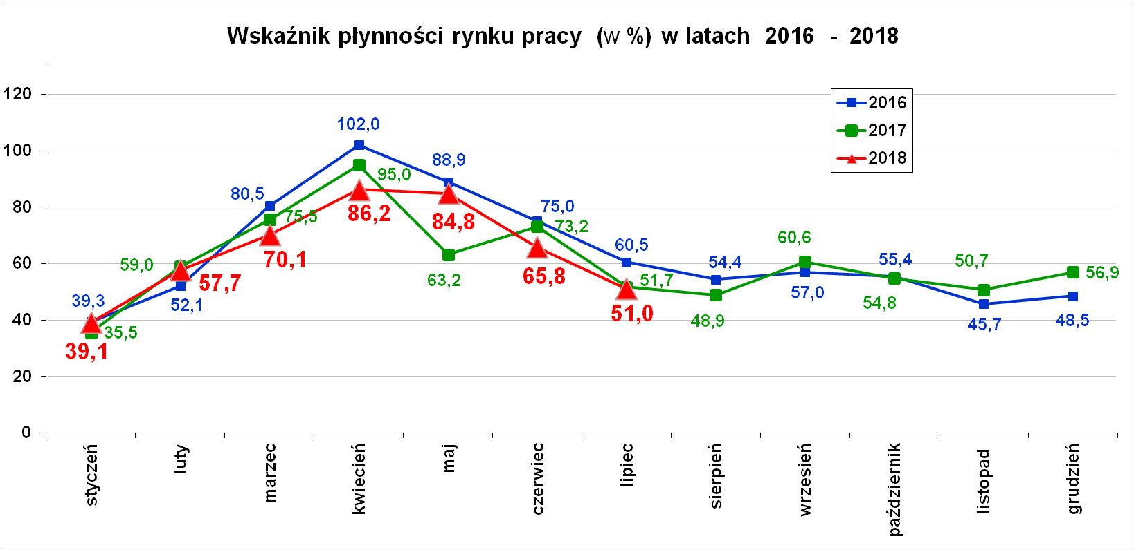
Wskaźnik płynności rynku pracy (wyrażony w procentach stosunek liczby bezrobotnych, którzy podjęli pracę do liczby nowozarejestrowanych bezrobotnych w danym miesiącu.
Wskaźnik płynności rynku pracy na koniec lipca br. wynosił 51,0 % i był mniejszy od wskaźnika płynności rynku pracy w analogicznym czasie w dwóch ostatnich latach.

Stopa bezrobocia (%) Źródło: GUS
Miesiące | Powiat  Nowosądecki | Miasto  Nowy Sącz | Województwo Małopolskie | Kraj
Styczeń 2018 r. | 9,2 | 4,4 | 5,6 | 6,9
Luty 2018 r. | 9,1 | 4,2 | 5,5 | 6,8
Marzec 2018 r. | 8,9 | 4,1 | 5,4 | 6,6
Kwiecień 2018 r. | 8,5 | 3,8 | 5,1 | 6,3
Maj 2018 r. | 8,1 | 3,6 | 4,9 | 6,1
Czerwiec 2018 r. | 7,9 | 3,2 | 4,8 | 5,9
Lipiec 2018 r. | 8,0 | 3,0 | 4,8 | 5,9

Stopa bezrobocia na koniec lipca br. w kraju i województwie utrzymała się na poziomie czerwca br. Natomiast wzrost stopy bezrobocia o 0,1 widoczny jest w powiecie nowosądeckim a spadek stopy bezrobocia o 0,2 jest w mieście Nowy Sącz.

Stopy bezrobocia stan na koniec lipiec 2018 r. dla wybranych powiatów i miast woj. małopolskiego:
- Gorlicki – 5,4 % | - Miasto Kraków – 2,5 %
- Limanowski - 7,8 % | - Miasto Tarnów – 5,2 %
- Nowotarski – 5,7 %
- Tatrzański – 9,7 %

Powiaty o najwyższej stopie bezrobocia w województwie małopolskim:
- Dąbrowski – 11,1 %,
- Tatrzański – 9,7 %
- Nowosądecki – 8,0 %,
- Chrzanowski – 7,8 % i Limanowski 7,8 %

Powiaty o najniższej stopie bezrobocia w województwie małopolskim:
- Myślenicki - 2,5 % i 1,4 tys. osób bezrobotnych,
- Miasto Nowy Sącz – 3,0 % i 1,4 tys. osób bezrobotnych.

Nowy Sącz, dnia 27.08.2018 r.

